## Экструдер 2-слойный серии SJ-55*2- АВ с вращением головы

|  |  |
| --- | --- |
| **Модель** | **SJ-55*2- АВ** |
| **Материал** | ПВД, ПНД, ПСД |
| **Диаметр шнека, мм** | 2 x 55 |
| **Отношение L/D шнеков** | 30:1 |
| **Ширина пленки, мм** | 1100 |
| **Толщина пленки, мм** | 0,008-0,15 |
| **Производительность, кг/час** | до 100 |
| **Мощность главного привода, кВт** | 2 х 22 |
| **Мощность нагрева, кВт** | 25 |
| **Мощность привода обдува, кВт** | 5,5 |
| **Мощность привода вытяжки, кВт** | 1,5 |
| **Усилие на приводе намотки, Н∙м** | 15 |
| **Узел вращения головы** | + |
| **Счетчик метража** | 2 |
| **Зоны контроля нагрева** | 10 |
| **Габариты, мм** | 6000x3000x6000 |
| **Вес, кг** | 3000 |

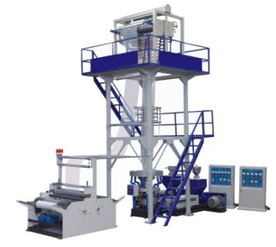**Технические характеристики:**

**Комплект поставки:**

|  |  |  |
| --- | --- | --- |
| **Наименование** | **Кол-во** | **Описание** |
| **Главный привод** | 2 | Э/двигатели 22 кВт |
| **Редуктор главного привода** | 2 | ZLYJ-173 |
| **Вентиляторы обдува шнека** | 6 | Э/двигатели 550 Вт |
| **Узел вращения головы** | 1 | Э/двигатель 1,5 кВт |
| **Кольцо обдува, 1100мм** | 1 | Сплав алюминия |
| **Сменные вкладыши для кольца обдува** | 2 | Стык кольца обдува с фильерой |
| **Голова двухслойная** | 1 | Ø200мм |
| **Узел вытяжных валов с пневмоуправлением** | 1 | Пневмоцилиндры Ø50, ход 50мм |
| **Устройство закладки фальцев** | 1 | Металл, нержавейка |
| **Комплект ограждений и лестниц** | 1 | Металл, окрашенный |
| **Намотчик двухпостовой** | 1 | Э/двигатели 2,8 кВт х 3 шт. |
| **Вал «банан»** | 2 | Разглаживание складок |
| **Шкаф управления** | 2 | Инверторы, термоконтроллеры |
| **Комплект документации** | 1 | Спецификация, инструкция |
| **Комплект ЗИП: набор инструментов, тех.документация.** | | |